**电话本APP设计工程**

SA20225085 朱志儒

## 用例实现精化

1. **提取边界类、实体类和控制类**

**边界类：**添加联系人界面类、联系人详情界面类、联系人通话记录类、编辑联系人界面类、通话记录界面类、联系人界面类、查询号码归属地类、保存至已有联系人类、通话界面类、搜索框类、拨号盘类、二维码类、右侧字母表类

**实体类：**联系人类、通话记录类

**控制类：**联系人控制类、通话记录控制类、特殊日期提醒控制类、搜索控制类、拨号控制类、二维码控制类、字母表滑动控制类

1. **构造交互图**

**顺序图**：



**活动图：**

1. 查看通话记录：



1. 删除通话记录：



1. 新建联系人：



1. 保存至已有联系人：



1. 加入白名单：



1. 拨打电话：



1. 查询联系人：



1. 分享联系人：



1. 删除联系人：



1. 编辑联系人：



1. 删除联系人的通话记录：



1. 查看联系人的通话记录：



1. **精化类图**



## 体系结构设计

本项目采用MVC模式，将人机交互从核心功能中分离出来，用户不能观察到模型但可以观察到视图，用户和模型的交互通过控制器提供的安全方法来实现。

体系结构图：



## 构件设计

基于体系结构图，对MVC模式的分包方式如下：

**模型部分：**

com.jairzhu.phonebook.model.Contact

com.jairzhu.phonebook.model.Calllog

com.jairzhu.phonebook.model.WhiteList

com.jairzhu.phonebook.model.Qrcode

**控制器部分：**

com.jairzhu.phonebook.controller.ContactController

com.jairzhu.phonebook.controller.DialController

com.jairzhu.phonebook.controller.CalllogController

com.jairzhu.phonebook.controller.SearchController

**视图部分：**

com.jairzhu.phonebook.view.ContactsView

com.jairzhu.phonebook.view.NewContactsView

com.jairzhu.phonebook.view.EditContactsView

com.jairzhu.phonebook.view.DialView

com.jairzhu.phonebook.view.CalllogView

com.jairzhu.phonebook.view.SearchView

## 持久化设计

本项目的用户数据存储在SQLite数据库中，数据格式的定义如下：

**联系人：**

|  |  |  |  |
| --- | --- | --- | --- |
| 表名 | Contacts | | |
| 字段名 | 数据类型 | 中文名称 | 约束 |
| id | int | 联系人编号 | primary key |
| name | varchar(50) | 联系人姓名 |  |
| pinyin | varchar(50) | 联系人姓名拼音 |  |
| birthday | date | 联系人生日 |  |

**通话记录：**

|  |  |  |  |
| --- | --- | --- | --- |
| 表名 | CallLog | | |
| 字段名 | 数据类型 | 中文名称 | 约束 |
| id | int | 通话记录编号 | primary key |
| phoneNumber | varchar(11) | 电话号码 | foreign_key  references PhoneNumber(phoneNumber) |
| name | varchar(50) | 联系人姓名 | foreign_key  references  Contacts(name) |
| attribution | varchar(50) | 号码归属地 |  |
| status | int | 通话状态 |  |
| callTime | datetime | 记录时间 |  |
| duration | time | 通话时长 |  |

**电话号码：**

|  |  |  |  |
| --- | --- | --- | --- |
| 表名 | PhoneNumber | | |
| 字段名 | 数据类型 | 中文名称 | 约束 |
| phoneNumber | varchar(11) | 电话号码 | primary key |
| attribution | varchar(50) | 号码归属地 |  |
| whiteList | int | 是否在白名单 |  |
| contact_id | int | 联系人编号 | foreign_key references Contacts(id) |

定义数据存取操作：

存储操作负责将联系人、通话记录、电话号码这些实体对象中的属性数据写入到SQLite数据库中。

读取操作负责从SQLite数据库中存储的数据恢复联系人、通话记录、电话号码这些实体对象的属性值

## 用户界面设计

联系人界面： 新建联系人界面： 编辑联系人界面：

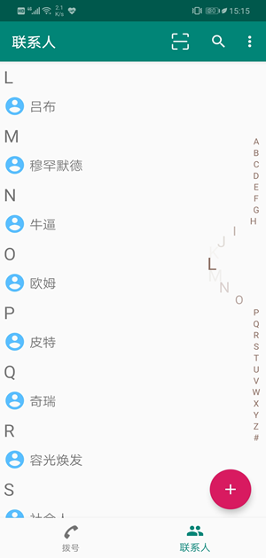 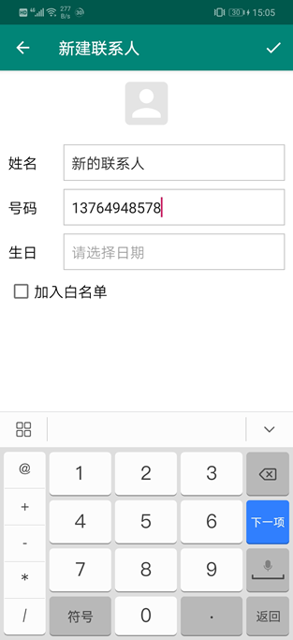 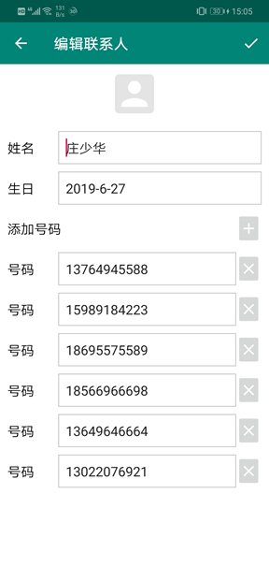

联系人生日选择界面： 联系人详情界面： 联系人通话记录界面：

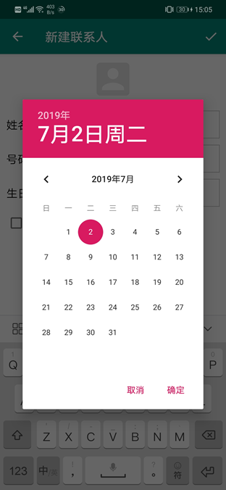 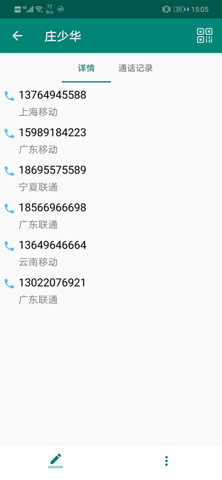 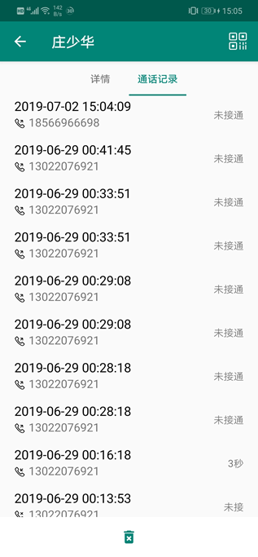

分享联系人界面： 通话记录界面： 通话记录小菜单：

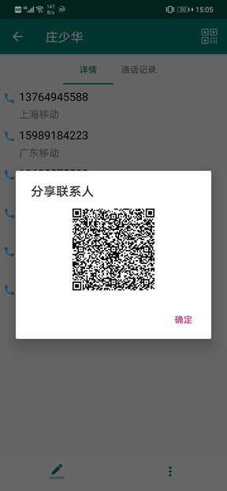 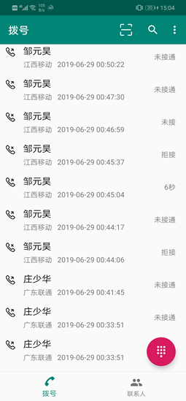 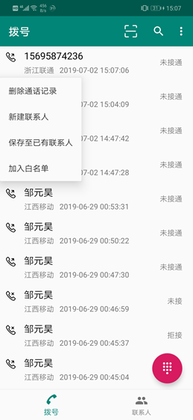

拨号界面： 免打扰时间选择界面： 联系人全局搜索界面：

